2025年度
阿坝州茂县渭门镇人民政府
单位决算(行政）

目录
公开时间：2026年9月4日

第一部分 单位概况 4
一、部门职责 ..4
二、机构设置 ..4
第二部分 2025年度部门决算情况说明 .5
一、收入支出决算总体情况说明 5
二、收入决算情况说明 5
三、支出决算情况说明.............................6
四、财政拨款收入支出决算总体情况说明 6
五、一般公共预算财政拨款支出决算情况说明 7
六、一般公共预算财政拨款基本支出决算情况说明 11
七、财政拨款“三公”经费支出决算情况说明 12
八、政府性基金预算支出决算情况说明 13
九、国有资本经营预算支出决算情况说明........... 13
十、其他重要事项的情况说明 13
第三部分 名词解释 15
第四部分 附件 18
第五部分 附表 19
一、收入支出决算总表........................... 19
二、收入决算表.................................19
三、支出决算表.................................19四、财政拨款收入支出决算总表...................19五、财政拨款支出决算明细表.....................19六、一般公共预算财政拨款支出决算表.............19
七、一般公共预算财政拨款支出决算明细表.........19八、一般公共预算财政拨款基本支出决算表.........19
九、一般公共预算财政拨款项目支出决算表.........19十、政府性基金预算财政拨款收入支出决算表.......19
十一、国有资本经营预算财政拨款收入支出决算表...19十二、国有资本经营预算财政拨款支出决算表.......19十三、财政拨款“三公”经费支出决算表...........19

第一部分 部门概况

部门职责
负责调查了解农业产业结构状况及市场走向，及时提供农业结构调整参考信息；做好计划生育宣传教育工作，落实国家计划生育政策，努力提高人口素质；负责组织军烈属慰问、民政救灾救济工作；宣传贯彻国土管理、城建规划的法律法规，拟定全镇国土、城建管理规划措施；宣传教育、文化、科技、卫生等方面的政策、知识；严格按规定做好财务管理工作。

二、机构设置
茂县渭门镇人民政府下属二级预算单位2个，其中行政单位1个，参照公务员法管理的事业单位0个，其他事业单位1个。

第二部分 2025年度部门决算情况说明

- 收入支出决算总体情况说明
2025年度收、支总计均为1195.51万元。较2024年度相比，收、支总计各增加158.55万元，增长15.24%。主要变动原因是：人员增加导致经费增加。
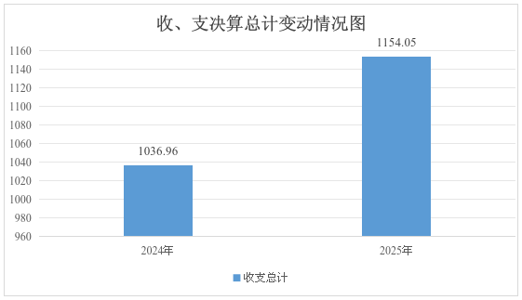
- 收入决算情况说明
2025年度本年收入合计1195.51万元，其中：一般公共预算财政拨款收入1154.05万元，占96.53%；政府性基金预算财政拨款收入8.22万元，占0.68%；国有资本经营预算财政拨款收入0万元，占0%；上级补助收入0万元，占0%；事业收入0万元，占0%；经营收入0万元，占0%；附属单位上缴收入0万元，占0%；其他收入33.24万元，占2.79%。
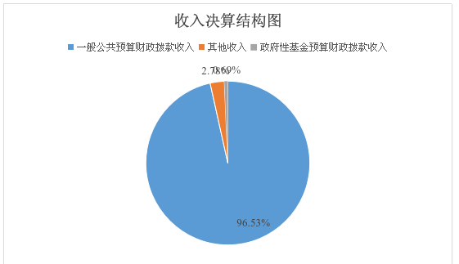

三、支出决算情况说明
2025年度本年支出合计1172.27万元，其中：基本支出709.21万元，占60.50%；项目支出463.06万元，占39.5%；上缴上级支出0万元，占0%;经营支出0万元，占0%；对附属单位补助支部0万元，占0%。
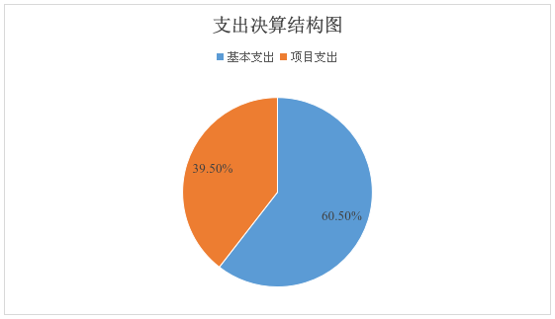 四、财政拨款收入支出决算总体情况说明
2025年度财政拨款收、支总计均为1195.51万元。较2024年度相比，财政拨款收、支总计各增加158.55万元，增长15.24%。主要变动原因是：人员增加导致经费增加。
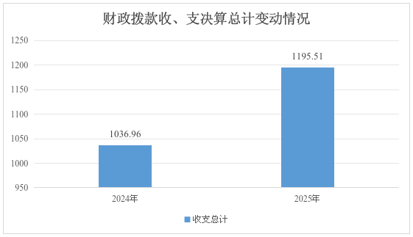
（图4：财政拨款收、支决算总计变动情况）（柱状图）

五、一般公共预算财政拨款支出决算情况说明

（一）一般公共预算财政拨款支出决算总体情况
2024年度一般公共预算财政拨款支出1342.27万元，占本年支出合计的100%。与2023年度相比，一般公共预算财政拨款支出增加87.7万元，增长6.99%。主要变动原因是我镇2024年有人员调入，相应工资、社保、经费等增加。

五、一般公共预算财政拨款支出决算情况说明

（一）一般公共预算财政拨款支出决算总体情况

2025年度一般公共预算财政拨款支出1154.05万元，占本年支出合计的96.53%。一般公共预算财政拨款增加117.08万元，增加11.29%。主要变动原因是：人员增加导致经费增加。

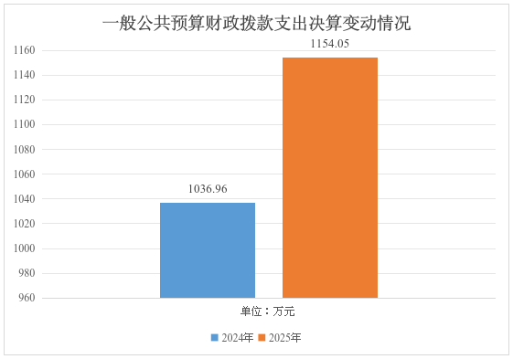

- 一般公共预算财政拨款支出决算结构情况

（二）一般公共预算财政拨款支出决算结构情况
2025年度一般公共预算财政拨款支出1154.05万元，主要用于以下方面:一般公共服务支出566.65万元，占49.1%；社会保障和就业支出84.5万元，占7.32%；卫生健康支出32.67万元，占2.83%；农林水支出423.24万元，占36.67%；住房保障支出46.98万元，占4.08%。

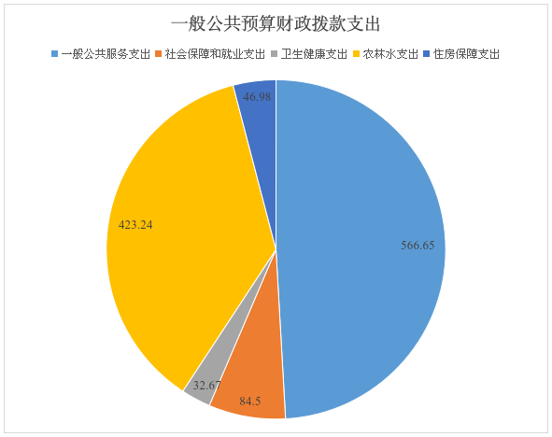

（三）一般公共预算财政拨款支出决算具体情况
2025年度一般公共预算支出决算数为1154.05万元，完成预算100%。其中：
1.一般公共服务支出（类）人大事务（款）代表工作（项）:支出决算为9.86万元，完成预算100%，决算数与预算数持平。
2.一般公共服务（类）政府办公厅（室）及相关机构事务（款）行政运行（项）:支出决算为543.65万元，完成预算100%，决算数与预算数持平。
3.一般公共服务（类）政府办公厅（室）及相关机构事务（款）其他政府办公厅（室）及相关机构事务支出（项）:支出决算为13.14万元，完成预算100%，决算数与预算数持平。
4.社会保障和就业（类）行政事业单位养老（款）机关事业单位基本养老保险缴费（项）:支出决算为53.93万元，完成预算100%，决算数与预算数持平。
5.社会保障和就业（类）行政事业单位养老（款）机关事业单位职业年金缴费（项）:支出决算为26.97万元，完成预算100%，决算数与预算数持平。
6.社会保障和就业（类）就业补助（款）公益性岗位补贴（项）:支出决算为3.6万元，完成预算100%，决算数与预算数持平。
7.卫生健康支出（类）行政事业单位医疗（款）行政单位医疗（项）:支出决算为32.67万元，完成预算100%，决算数与预算数持平。
8.农林水支出（类）农业农村（款）事业运行（项）:支出决算为244.56万元，完成预算100%，决算数与预算数持平。
9.农林水支出（类）农业农村（款）其他农业农村支出（项）:支出决算为6.4万元，完成预算100%，决算数与预算数持平。
10.农林水支出（类）巩固脱贫攻坚成果衔接乡村振兴（款）农村基础设施建设支出（项）:支出决算为5万元，完成预算100%，决算数与预算数持平。
11.农林水（类）巩固脱贫攻坚成果衔接乡村振兴（款）其他巩固脱贫攻坚成果衔接乡村振兴支出（项）:支出决算为117.77万元，完成预算100%，决算数与预算数持平。
12.农林水（类）农村综合改革（款）对村民委员会和村党支部的补助（项）:支出决算为294.07万元，完成预算100%，决算数与预算数持平。
13.住房保障（类）住房改革（款）住房公积金（项）:支出决算为46.98万元，完成预算100%，决算数与预算数持平。

六、一般公共预算财政拨款基本支出决算情况说明
2025年度一般公共预算财政拨款基本支出704.21万元，其中：
人员经费659.8万元，主要包括：基本工资、津贴补贴、奖金、伙食补助费、绩效工资、机关事业单位基本养老保险缴费、职业年金缴费、其他社会保障缴费、其他工资福利支出、离休费、退休费、抚恤金、生活补助、医疗费补助、奖励金、住房公积金、其他对个人和家庭的补助支出等。
公用经费44.41万元，主要包括：办公费、印刷费、咨询费、手续费、水费、电费、邮电费、取暖费、物业管理费、差旅费、因公出国（境）费用、维修（护）费、租赁费、会议费、培训费、公务接待费、劳务费、委托业务费、工会经费、福利费、公务用车运行维护费、其他交通费、税金及附加费用、其他商品和服务支出、办公设备购置、专用设备购置、信息网络及软件购置更新、其他资本性支出等。

七、财政拨款“三公”经费支出决算情况说明

（一）“三公”经费财政拨款支出决算总体情况说明
2025年度“三公”经费财政拨款支出决算为8万元，完成预算100%，较上年增加4万元，增长200%。

（二）“三公”经费财政拨款支出决算具体情况说明
2025年度“三公”经费财政拨款支出决算中，因公出国（境）费支出决算0万元，占0%；公务用车购置及运行维护费支出决算8万元，占100%；公务接待费支出决算0万元，占0%。具体情况如下：
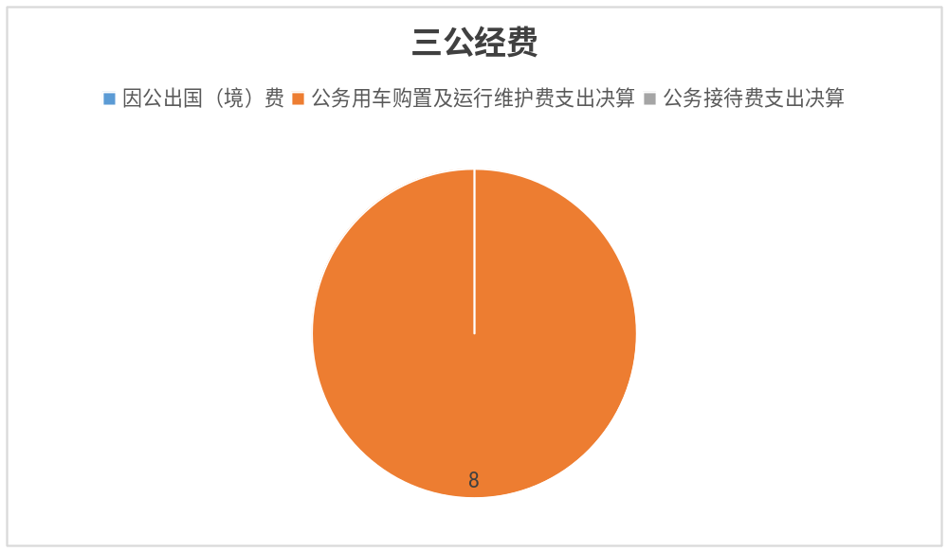

- 因公出国（境）经费支出0万元，完成预算0%。

1.因公出国（境）经费支出0万元，完成预算0%。
2.公务用车购置及运行维护费支出8万元,完成预算100%。公务用车购置及运行维护费支出决算较2024年度增加4万元，增长200%。主要原因是：车多且年限长，运行成本高。
截至2025年12月31日，单位共有公务用车3辆，其中：轿车0辆、越野车3辆、载客汽车0辆。
公务用车运行维护费支出8万元。主要用于所需的公务用车燃料费、维修费、过路过桥费、保险费等支出。
3.公务接待费支出0万元，完成预算0%。

八、政府性基金预算支出决算情况说明
2025年度政府性基金预算财政拨款支出8.22万元。
- 国有资本经营预算支出决算情况说明
2025年度国有资本经营预算财政拨款支出0万元。
- 其他重要事项的情况说明

（一）机关运行经费支出情况
2024年度，茂县渭门镇人民政府（部门）机关运行经费支出65.1万元，较2024年度增加25.24万元，增长63.32%。主要原因是：人员增加导致经费增加。

（二）政府采购支出情况
2025年度道财村农业生产和农业基础设施提升改造项目通过政府采购购买路灯12.31万元。

（三）国有资产占有使用情况
截至2025年12月31日，茂县渭门镇人民政府共有车辆3辆，其中：主要领导干部用车0辆、机要通信用车0辆、应急保障用车3辆、其他用车0辆。单价100万元以上设备（不含车辆）0台（套）。

（四）预算绩效管理情况
根据预算绩效管理要求，本部门在2025年度预算编制阶段，组织对村级运行维护项目等2个项目开展了预算事前绩效评估，对2个项目编制了绩效目标，预算执行过程中，选取0个项目开展绩效监控。
组织对2025年度一般公共预算、政府性基金预算、国有资本经营预算、社会保险基金预算以及资本资产、债券资金等全面开展绩效自评，形成茂县渭门镇人民政府部门整体（含部门预算项目）绩效自评报告、2个专项预算项目绩效自评报告，其中，茂县渭门镇人民政府部门整体（含部门预算项目）绩效自评得分为84分。绩效自评报告详见附件。

第三部分 名词解释

1.财政拨款收入：指单位从同级财政部门取得的财政预算资金。
2.事业收入：指事业单位开展专业业务活动及辅助活动取得的收入。
3.经营收入：指事业单位在专业业务活动及其辅助活动之外开展非独立核算经营活动取得的收入。
4.其他收入：指单位取得的除上述收入以外的各项收入。
5.使用非财政拨款结余（含专用结余）：指事业单位使用以前年度积累的非财政拨款结余弥补当年收支差额的金额。
6.年初结转和结余：指以前年度尚未完成、结转到本年按有关规定继续使用的资金。
7.结余分配：指事业单位按照会计制度规定缴纳的所得税、提取的专用结余以及转入非财政拨款结余的金额等。
8.年末结转和结余：指单位按有关规定结转到下年或以后年度继续使用的资金。
9.一般公共服务（类）政府办公厅（室）及相关机构事务（款）行政运行（项）：指反映行政单位（包括实行公务员管理的事业单位）的基本支出。
10.社会保障和就业（类）行政事业单位养老支出（款）机关事业单位基本养老保险缴费支出（项）：指机关事业单位实施养老保险制度由单位缴纳的基本养老保险费支出。
11.社会保障和就业（类）行政事业单位养老支出（款）机关事业单位职业年金缴费支出（项）：指机关事业单位实施养老保险制度由单位缴纳的职业年金支出。
12.社会保障和就业（类）社会福利（款）老年福利（项）：指反映对老年人提供福利服务方面的支出，包括为经济困难的高龄、失能等老年人提供基本养老服务保障的资金补助等支出。
13.社会保障和就业（类）社会福利（款）养老服务（项）：指反映财政在养老服务方面的补助支出，包括对居家养老服务、社区养老服务和机构养老服务的支出，对养老服务机构的运营、建设补助支出等。
14.卫生健康支出（类）行政事业单位医疗（款）行政单位医疗（项）：指反映财政部门安排的行政单位（包括实行公务员管理的事业单位，下同）基本医疗保险缴费。
15.卫生健康支出（类）行政事业单位医疗（款）事业单位医疗（项）：指反映财政部门安排的事业单位（包括实行公务员管理的事业单位，下同）基本医疗保险缴费。
16.农林水支出（类）扶贫（款）其他扶贫支出（项）：指反映除上述项目以外其他用于扶贫方面的支出。
17.农林水支出（类）农业农村（款）事业运行（项）：指反映用于农业事业单位基本支出，事业单位设施、系统运行与资产维护等方面的支出。
18.住房保障支出（类）扶贫（款）其他扶贫支出（项）：指反映行政事业单位按人力资源和社会保障部、财政部规定的基本工资和津贴补贴以及规定比例为职工缴纳的住房公积金。
19.基本支出：指为保障机构正常运转、完成日常工作任务而发生的人员支出和公用支出。
20.项目支出：指在基本支出之外为完成特定行政任务和事业发展目标所发生的支出。
21.经营支出：指事业单位在专业业务活动及其辅助活动之外开展非独立核算经营活动发生的支出。
22.“三公”经费：指部门用财政拨款安排的因公出国（境）费、公务用车购置及运行费和公务接待费。其中，因公出国（境）费反映单位公务出国（境）的国际旅费、国外城市间交通费、住宿费、伙食费、培训费、公杂费等支出；公务用车购置及运行费反映单位公务用车车辆购置支出（含车辆购置税）及租用费、燃料费、维修费、过路过桥费、保险费等支出；公务接待费反映单位按规定开支的各类公务接待（含外宾接待）支出。
23.机关运行经费：为保障行政单位（含参照公务员法管理的事业单位）运行用于购买货物和服务的各项资金，包括办公及印刷费、邮电费、差旅费、会议费、福利费、日常维修费、专用材料及一般设备购置费、办公用房水电费、办公用房取暖费、办公用房物业管理费、公务用车运行维护费以及其他费用。

第四部分 附件

第五部分 附表

一、收入支出决算总表
二、收入决算表
三、支出决算表
四、财政拨款收入支出决算总表
五、财政拨款支出决算明细表
六、一般公共预算财政拨款支出决算表
七、一般公共预算财政拨款支出决算明细表
八、一般公共预算财政拨款基本支出决算表
九、一般公共预算财政拨款项目支出决算表
十、政府性基金预算财政拨款收入支出决算表
十一、国有资本经营预算财政拨款收入支出决算表
十二、国有资本经营预算财政拨款支出决算表
十三、财政拨款“三公”经费支出决算表

